**易道博识Android证件接入说明_AS(v1.9)**

## 本文适用于身份证、行驶证、驾驶证三种证件接入。

## SDK工程包含的主要文件

1. src源码目录

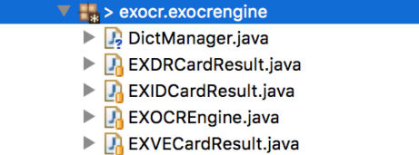

exocrengine目录架构

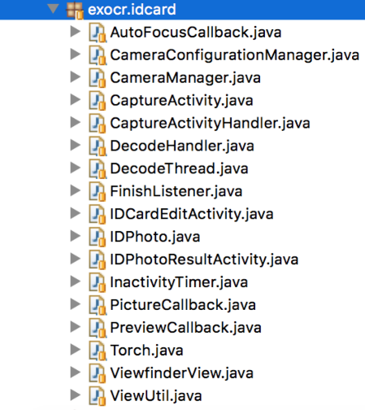

idcard目录架构

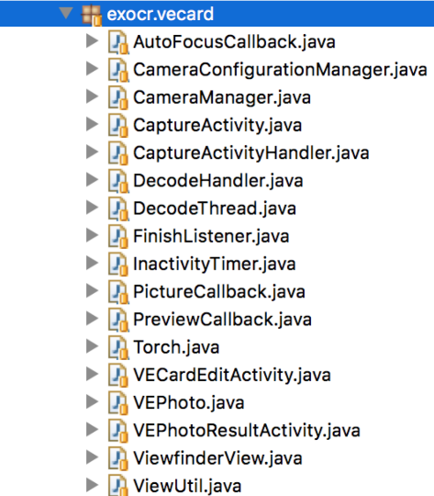

vecard目录架构

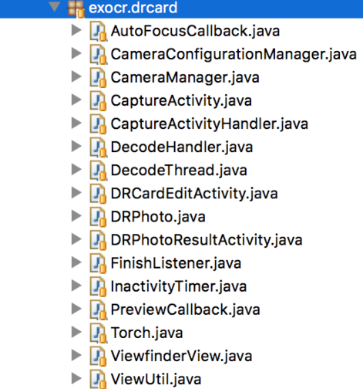

drcard目录架构

其中，exocrengine包为jni接口文件，须保证其路径不被修改。

1. libs库目录

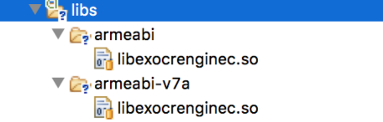

1. assets资源目录目录



## 接入流程（接入流程以身份证为例，其他证件基本相同）

本文SDK工程为EXOCR_Android，用户工程为userExample4AS。

1. 新建用户工程

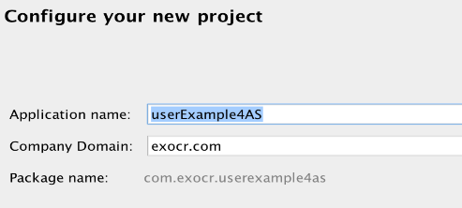

1. 导入SDK工程

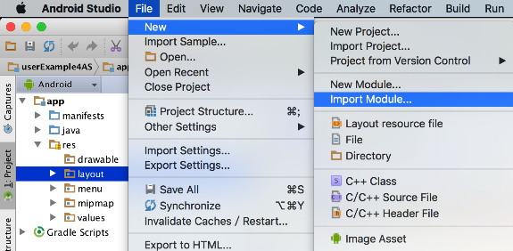

File->New->Import Module

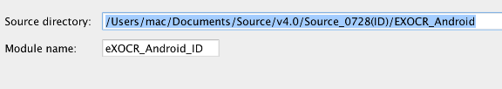

选择SDK工程目录。

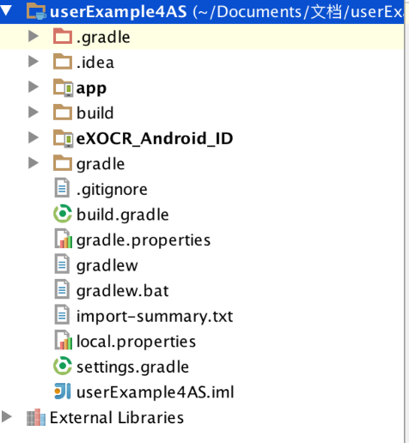

导入后，用户工程目录架构。

1. 修改SDK工程配置

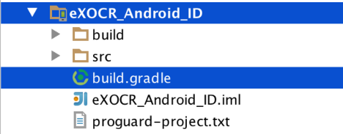

SDK工程的build.gradle路径。

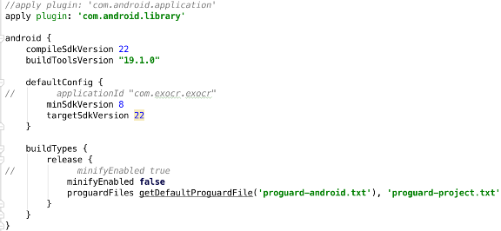

按照上图修改SDK工程的build.gradle。

1. 添加SDK工程依赖

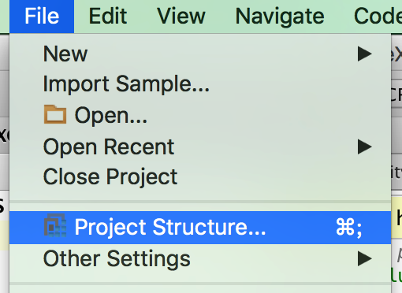

File->Project Structure

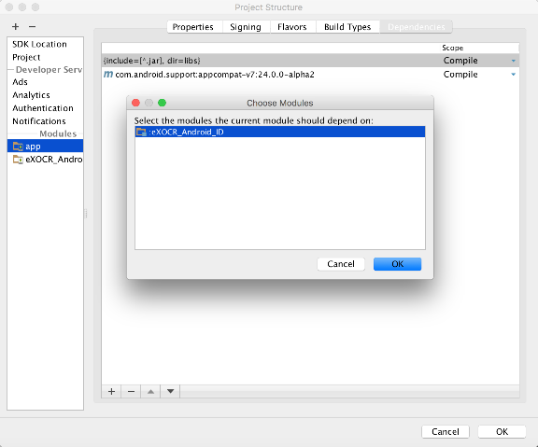

app->Dependencies->+，选择导入SDK工程。

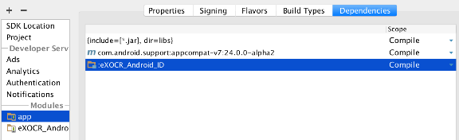

添加依赖后，Dependencies中显示SDK工程。

1. 拷贝Manifest

注释SDK工程的manifest，将权限及声明拷贝至用户工程的manifest中。

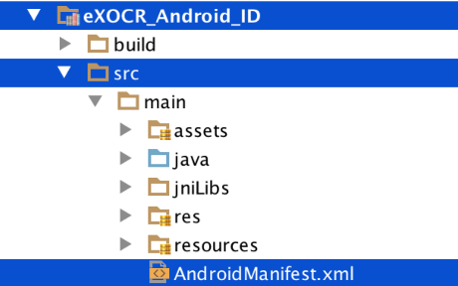

SDK工程的manifest路径。

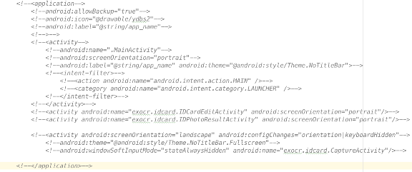

注释SDK工程manifest的相关权限及声明。

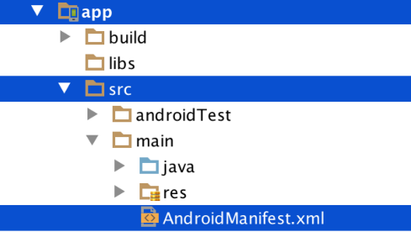

用户工程的manifest路径。

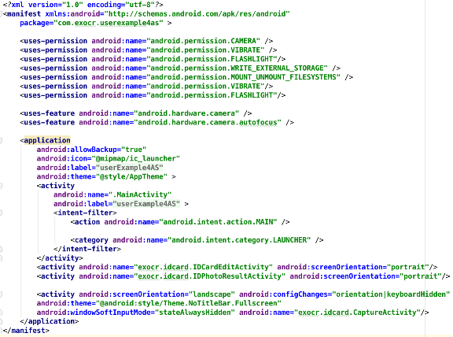

将相关权限及声明拷贝至用户工程manifest。

1. 调用识别。

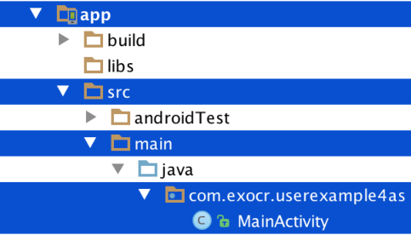

用户工程的MainActivity路径。

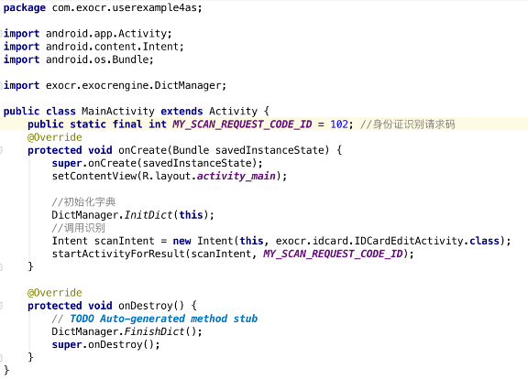

用户工程的MainActivity中调用识别，调试运行。